VISITA AO CEMITÉRIO
ORAÇÃO E BÊNÇÃO

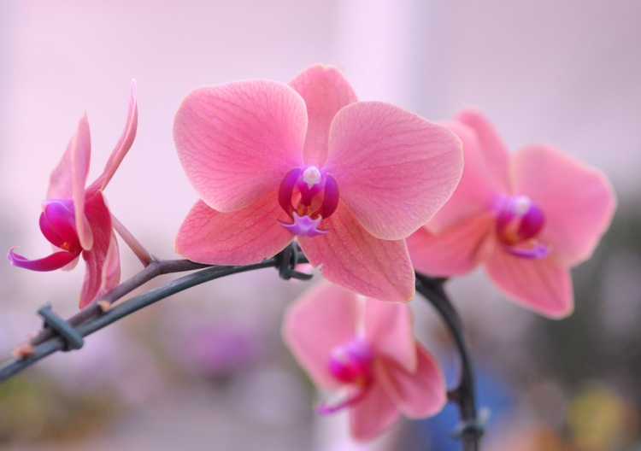

Senhora da Hora
1.11.2016
Hino ou Cântico de entrada

Saudação inicial

Ato Penitencial (Kyrie – se possível cantado)

Antífona: Eu sou a ressurreição e a vida. Quem crê em Mim, ainda que morra, viverá. Quem vive e crê em Mim viverá eternamente (ou outra).

Salmo 117 (rezado em diálogo entre dois leitores ou duas alas)

Dai graças ao Senhor, porque Ele é bom, *
porque é eterna a sua misericórdia.

Diga a casa de Israel: *
é eterna a sua misericórdia.

Diga a casa de Aarão: *
é eterna a sua misericórdia.

Digam os que temem o Senhor: *
é eterna a sua misericórdia.

Na tribulação invoquei o Senhor: *
Ele ouviu-me e pôs-me a salvo.

O Senhor é por mim, nada temo: *
que poderão fazer-me os homens?
O Senhor está comigo e ajuda-me: *
não olharei aos meus inimigos.

Mais vale refugiar-se no Senhor *
do que fiar-se nos homens,

Mais vale refugiar-se no Senhor *
do que fiar-se nos poderosos.

O Senhor é a minha fortaleza e a minha glória, *
foi Ele o meu Salvador.

A mão do Senhor fez prodígios, *
a mão do Senhor foi magnífica, †
a mão do Senhor fez prodígios.

Não morrerei, mas hei de viver, *
para anunciar as obras do Senhor.

Dai graças ao Senhor, porque Ele é bom, *
porque é eterna a sua misericórdia.

Glória…

Antífona: Eu sou a ressurreição e a vida. Quem crê em Mim, ainda que morra, viverá. Quem vive e crê em Mim viverá eternamente (ou outra).

Oração coleta

P- Nós Vos pedimos, Senhor, que a nossa oração seja proveitosa aos vossos servos e servas; purificai-os de todos os seus pecados e fazei-as participar na plenitude da redenção. Por Cristo, nosso Senhor.
R. Ámen.

1ª leitura: 1 Cor 15, 3-5
Leitura da Primeira Epístola de São Paulo aos Coríntios:

Irmãos:
Transmiti-vos em primeiro lugar o que eu mesmo recebi:
Cristo morreu pelos nossos pecados,
segundo as Escrituras;
foi sepultado e ressuscitou ao terceiro dia,
segundo as Escrituras.

Palavra do Senhor.
R. Graças a Deus!

Salmo 102 (103) – ou outro
Refrão: O Senhor é clemente e cheio de compaixão!

Aclamação ao Evangelho: Aleluia (qualquer uma do esquema das três missas da comemoração de fiéis defuntos)

Evangelho: Mc 16,1-6

Evangelho segundo São Marcos
Depois de passar o sábado, Maria Madalena, Maria, mãe de Tiago, e Salomé compraram aromas para irem embalsamar Jesus. E no primeiro dia da semana, partindo muito cedo, chegaram ao sepulcro ao nascer do sol. Diziam umas às outras: «Quem nos irá revolver a pedra da entrada do sepulcro?». Mas, olhando, viram que a pedra já fora revolvida; e era muito grande. Entrando no sepulcro, viram um jovem sentado ao lado direito, vestido com uma túnica branca, e ficaram assustadas. Mas ele disse-lhes: «Não vos assusteis. Procurais a Jesus de Nazaré, o Crucificado? Ressuscitou: não está aqui. Vede o lugar onde O tinham depositado».
Palavra da salvação.
R. Glória a Vós, Senhor!

Alocução - Homilia

Profissão de fé

Creio em um só Deus, Pai todo-poderoso,
Criador do céu e da terra,
de todas as coisas visíveis e invisíveis.

Creio em um só Senhor, Jesus Cristo,
Filho Unigénito de Deus,
nascido do Pai antes de todos os séculos:

Deus de Deus, Luz da Luz,
Deus verdadeiro de Deus verdadeiro;
gerado, não criado, consubstancial ao Pai;
por Ele todas as coisas foram feitas.

E por nós, homens, e para nossa salvação,
desceu dos Céus.
E encarnou pelo Espírito Santo
no seio da Virgem Maria
e Se fez homem.

Também por nós foi crucificado sob Pôncio Pilatos,
padeceu e foi sepultado.
Ressuscitou ao terceiro dia, conforme as Escrituras,
e subiu aos Céus,
onde está sentado à direita do Pai.

De novo há de vir em sua glória,
para julgar os vivos e os mortos;
e o seu reino não terá fim.

Creio no Espírito Santo, Senhor que dá a vida
e procede do Pai e do Filho;
e com o Pai e o Filho é adorado e glorificado:
Ele que falou pelos Profetas.

Creio na Igreja, una, santa,
católica e apostólica.

Professo um só Batismo para remissão dos pecados.
E espero a ressurreição dos mortos
e a vida do mundo que há de vir.
Ámen.

Preces

P- Rezemos por este nosso irmão a Nosso Senhor Jesus Cristo, que disse: «Eu sou a ressurreição e a vida: quem crê em Mim, ainda que morra, viverá; e todo aquele que vive e crê em Mim nunca morrerá»; e digamos com toda a confiança:
R. Ouvi-nos, Senhor!

- Vós que chorastes pela morte de Lázaro, enxugai as nossas lágrimas. R.
- Vós que chamastes os mortos à vida, dai a vida eterna a estes nossos irmãos. R.
- Vós que perdoastes na cruz ao bom ladrão e lhe prometestes o paraíso, dignai-Vos perdoar e acolher no Vosso amor todos estes nossos irmãos. R.
- Vós que purificastes estes nossos irmãos na água do Batismo, admiti-os na assembleia dos vossos santos e eleitos. R.
- E a todos nós que choramos a morte destes nossos irmãos, dai-nos a consolação da fé e da esperança na vida eterna. R.

Pai-Nosso

P- Sede misericordioso, Senhor, para com os vossos servos defuntos. E assim como na terra a verdadeira fé os juntou à assembleia dos fiéis, assim também no céu a vossa misericórdia o associe aos coros dos Anjos. Por Cristo, nosso Senhor.
R. Ámen.
Bênção das sepulturas

P- Oremos. Senhor Jesus Cristo, que, repousando três dias no sepulcro, santificastes com a esperança da ressurreição os túmulos daqueles que creem em Vós, fazei que os corpos dos vossos servos, durmam e descansem em paz nesta sepultura, até ao dia em que Vós, que sois a ressurreição e a vida, os façais resplandecer com a luz da ressurreição, para que possam contemplar no esplendor do vosso rosto a luz eterna do Céu. Vós que sois Deus com o Pai na unidade do Espírito Santo. R. Ámen.

Cântico durante a bênção das sepulturas

Oração conclusiva

P- Senhor, dia sem ocaso e fonte de misericórdia infinita, fazei-nos recordar sempre como é breve a nossa vida e incerta a hora da morte. O vosso Espírito Santo dirija os nossos passos, para que vivamos em santidade e justiça, todos os dias da nossa peregrinação sobre a terra, para que, depois de Vos servirmos em comunhão com a vossa Igreja, iluminados pela fé, confortados pela esperança e unidos pela caridade, entremos todos na alegria do vosso reino. Por Cristo, nosso Senhor. R. Ámen.

Conclusão
P. Dai-lhes, Senhor, o eterno descanso
R. Nos esplendores da luz perpétua.
P. Bendigamos ao Senhor.
R. Graças a Deus.

